2021年第一届会计学院MPAcc案例大赛校内赛方案
一、参赛对象
我校MPAcc学员及MPAcc校友可自由组队参赛

二、参赛要求
1．校内报名：所有参赛同学首先通过表单进行校内报名，截至3月28日。
表单地址为：https://jinshuju.net/f/cUs67o
表单二维码为：


2．官网报名：各队须同时在中国MPAcc学生案例大赛
官网进行报名，网址为http://alds.mpaccesc.ruc.edu.cn
学生自由组队在大赛官网报名参赛，报名截止后队员信息不得修改。官网报名截至时间为3月29日下午15:00，请各位同学提前做好报名事宜。
3．团队人数：参赛选手以团队形式报名参赛，每位选手只能参加一支队伍。每支MPAcc参赛队伍包含4-6名队员，至少2人为在读学生，选出一位队长。鼓励参赛团队邀请老师及实务界人士作指导。
4．对于未能找到组队同学、未能确认指导教师的队伍，MPAcc中心将帮助协调。

三、比赛形式
校内赛分为提交报告、校内答辩两个环节。通过校内赛队伍，获得MPAcc中心授权，可参加中国MPAcc学生案例大赛初赛第二阶段。
1．比赛案例：参赛队伍以大赛官网官方公布的案例为对象，进行分析、研究，并提出解决方案。
2．提交报告：上传PDF文件。要求：纸型为A4（21.0 cm×29.7cm）标准，总页数（含封面、附录等）不得超过20页。正文采用小四号字，1.5倍行距，中文采用宋体，英文和数字采用Times New Roman字体，封面、目录、标题、图表不受字体字号和行距的限制。若不符合上述格式要求，可能影响评审成绩，后果由参赛团队自行承担。
3．案例研究应具有原创性，符合学术道德规范。
4．校内案例投稿：截止日期为2021年4月5日，逾期不再收稿。采取在线表单投稿方式，表单地址为：https://jinshuju.net/f/cUs67o
表单二维码为：
5．校内答辩：暂定2021年4月6日举行，采用线下答辩。现场由MPAcc中心邀请专家根据参赛选手现场宣讲，综合评审若校内一二三等奖项干名（具体获奖名额将根据实际参赛的案例分析量动态调整），会计学院将对获奖同学授予证书及奖金。并推荐授权相关队伍参加全国大赛初赛第二阶段。
6．校内赛评奖结果将在上海对外经贸大学会计学院网站和会计学院微信公众号公布。（微信公众号：SUIBEaccounting）
7．如同学需参赛证明，参照附件二，盖会计学院公章。
8．其他赛事相关事宜，请同学注意全国MPAcc案例大赛官网通知。

四、后续支持
1．各参赛队对本校同学队伍都应互相支持；
2．对于进入初赛第二阶段的比赛队伍，学院予以讨论场地、教师指导等协助；
3．对于进入复赛决赛阶段队伍，由学院按照校报销制度对涉及到的差旅费用进行报销。
附件一：MPAcc案例大赛全国赛安排
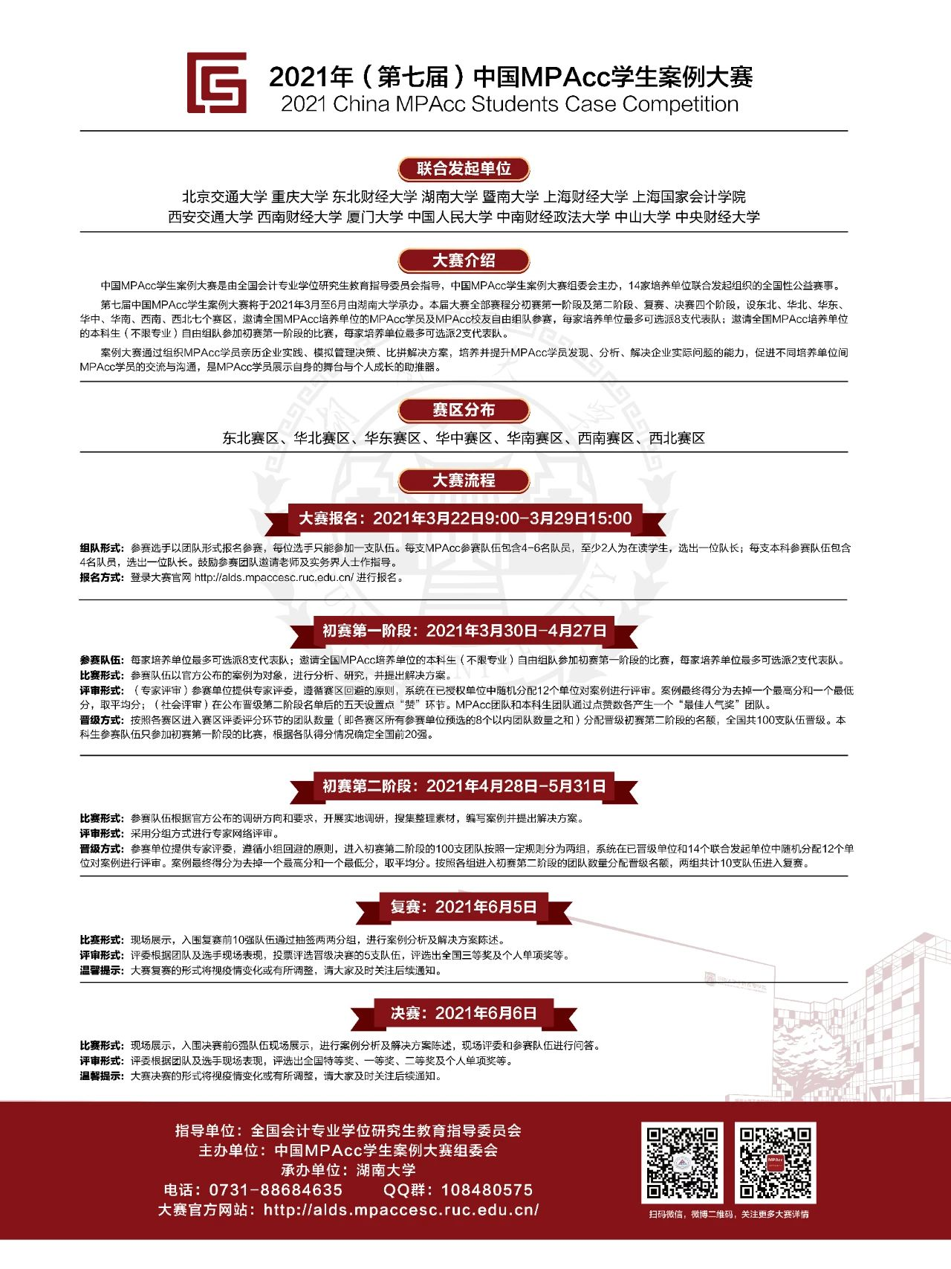
附件二：参赛证明
上海对外经贸大学MPAcc案例大赛参赛证明

___________________：(填写抬头，即要求开具参赛证明的单位名称)
_________同学（身份证号： ，学号： ），于 年 月参加 年上海对外经贸大学会院MPAcc案例大赛校内赛。取得 荣誉。
特此证明。
上海对外经贸大学
会计学院
二○ 年 月 日

Certificate

_____ ：(填写抬头，即要求开具在读证明的单位名称)
This is to certify that （姓名）.His/her ID number is .The student took part in the academic forum helded by Accounting School this year.And he/she was awarded prize.

Accounting School
Shanghai University of International Business and Economics
Date：

